成长股行情又来了

**作者：二师父**

**微信公众号：二师父定投**

**ID:ershifudt88**

今天市场风格略有切换。

价值风格熄火，成长风格继续开始上演。

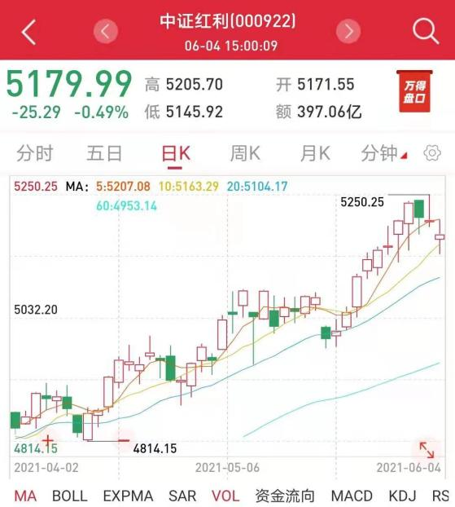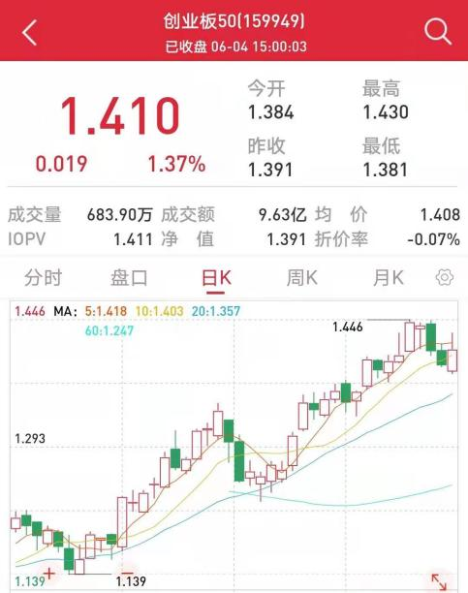

中证红利是价值类指数的代表，所谓价值类指数，是指股票大多数市盈率低于10倍，符合格雷厄姆低市盈率投资标准的股票。

创业板50是成长类指数的代表，所谓成长类指数，是指股票大多数市盈率偏高，因为企业处于急速发展期间，所以市场给与的估值很高，通常市盈率在50倍以上甚至更高。

成长类指数在熊市不扛跌，往往回撤巨大，然而一旦牛熊切换，成长类指数涨幅也会很大。

最近半年，价值类指数中证红利表现明显优于成长类指数创业板50，截至今日收盘收盘，本年度中证红利涨幅17%，创业板涨幅12%。

而最近似乎这种风格又有所切换，创业板50重回高光时刻，中证红利连续下跌三天。

A股历来多种风格轮动，价值与成长风格轮动，大盘与小盘风格轮动。大家可以多种风格指数轮动配置，顺利实现风格切换。

这种配置最佳的不是谁涨的好去买谁，而是谁被错杀的厉害去配置谁。正所谓英雄落难你不陪，东山再起你是谁？

最后说说白酒，目前关于白酒的分歧很大，有人觉得目前白酒很便宜，有人觉得目前白酒很贵。这体现在了评判标准。

作为价值派，判断贵与便宜的标准是价格与实际价值的对比。

作为趋势派，判断贵与便宜的标准是价格还能不能冲击更高的价格。

同为贵与便宜，不同派别人说贵与便宜的标准是不一样的。

我说的贵是当前白酒的价格确实高于其内涵价值了，白酒我一直有投的，去年五粮液120市值5000亿的时候我都让大家关注过，还有当时的酒ETF，当时白酒确实便宜，而现在真的不一样。

我知道我说这话肯定会被骂，不过还是得说，涨的越多的板块最终套的人越多。前期吃点肉，后面就是深套，因为随着上涨，大部分投资者是头寸越加越大，市场一个反转就不知道怎么办了。

白酒我会投，不过不是现在，2015年牛市涨幅最好的环保和传媒最后是跌的最惨的，太阳底下没有新鲜事，你可以不卖，但是别追高。

另外昨天文章我说的非常清楚：白酒撤一半，留一半，留下的一半蹲点看看资金能否将白酒抬到22000点，如果能，那么A股会继续大爆发，继续卧倒。

这是原话，谁也不知道市场炒作会到何种程度，高估卖本不会错，当潮水褪去的时候你终将知道谁在裸泳。